КГУ «Нагорненская основная школа»

План – конспект урока путешествия

по географии
в 7 классе
Урок обобщения знаний по теме «Южная Америка»

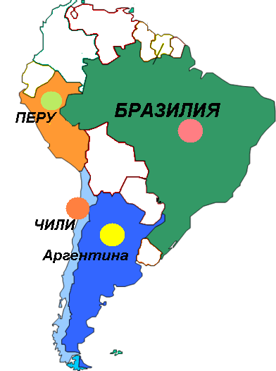

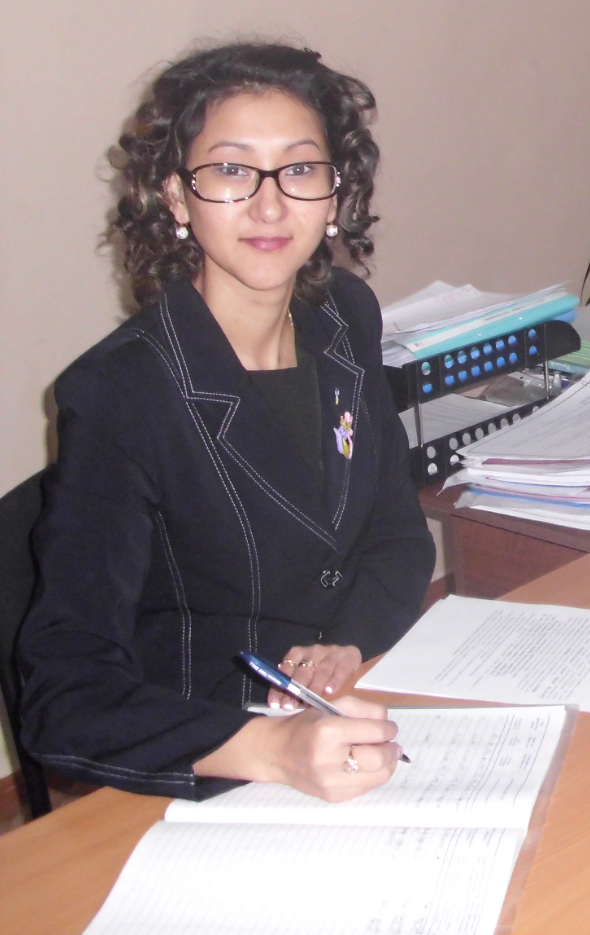

Подготовила
учитель географии
Нурмагамбетова К.М.

с. Нагорное
Урок обобщения, систематизации и проверки знаний по теме «Южная Америка»

Цели урока: выявить качество и уровень овладения знаниями и умениями, полученными на предыдущих уроках;
Задачи урока:
Образовательная: обобщить материал как систему знаний; умение
делать выводы о влиянии климата на природу;
Развивающая: развивать умение объяснить особенности природы материка, анализируя и сопоставляя карты атласа; развивать познавательный интерес и географическое мышление учащихся; Воспитывающая: воспитывать географическую культуру учащихся.
Тип урока: Урок - обобщения, систематизации и проверки знаний по теме «Южная Америка»
Вид урока: игра
Оборудование: компьютер, экран, настенные карты – «Физическая карта мира», раздаточный материал – контурные карты Южной Америки, сигнальные карточки, тексты тестовой работы, схемы путешествия «Высотная поясность» (по количеству учащихся). Приложение №I.
Ход урока
I.Оргмомент. Подготовка к основному этапу урока.
Учитель. Мы совершили интересное путешествие по Южной Америке, побывали в самых разных ее уголках. Познакомились с климатом, рельефом, природными комплексами материка, изучили жизнь, обычаи и нравы местного населения. Все это позволило составить образ Южной Америки, который, я надеюсь, останется в вашей памяти надолго.
Сегодня нам предстоит обобщить наши знания и проверить их на прочность, выполняя различные задания.
А начать я хочу с легенды о вожде индейского племени, который посылал юношей на вершину Аконкагуа.
«Идите, пока хватит сил. Кто устанет, может вернуться домой, но пусть каждый принесет мне ветку с того места, где он свернул с дороги»,- говорил вождь. Вскоре первый вернулся и протянул листок кактуса. Вождь усмехнулся: «Ты не пересек пустыню. Ты не был даже у подножия горы». Второму, принесшему серебристую ветку полыни, вождь сказал: «Ты был у подножия, но даже не пытался начать восхождение». Третий, с веткой тополя, даже заслужил похвалу: «Ты добрался до родника». Подобное же поощрение и четвертому, с веткой крушины. Пятому, принесшему ветку кедра, старик одобрительно кивнул: «Ты был на полпути к вершине». Последний юноша пришел с пустыми руками, но лицо его светилось радостью. Он объяснил, что был там, где не растут деревья, но зато видел сверкающее море. Вождь не только поверил ему, но и отдал самую большую дань признания: «Тебе не нужна ветка-символ. Победа сияет в твоих глазах, звучит в твоем голосе. Это одна из вершин твоей жизни. Ты видел гору во всем ее величии».
Ребята, почему вождь решил, что юноша дошел до вершины горы? (Идет обсуждение вопроса)
На экране слайд №3. Схема путешествия «Высотная поясность».
Учитель: Сегодня каждой команде предстоит подняться на свою вершину. Перед вами один из «шеститысячников» горной системы – Анды. Высотные пояса горы - это задания, которые вам предстоит выполнить. Оценивать себя будете сами. С каждым выполненным заданием вы поднимаетесь на тысячу метров. Если выполните все, окажетесь на вершине горы, и в ваших глазах будет сиять победа. Одна из вершин географии будет преодолена. Итак, в путь.

I. I. Обобщение, систематизация, контроль и самопроверка знаний.

Задание1. Учитель: Путь всегда начинается с карты. С карты начинаем и мы, проверим, как вы усвоили географическую номенклатуру. Внимание на экран!
Работа выполняется на контурных картах. Время на выполнение задания- 5 мин. На экране слайд № 4.
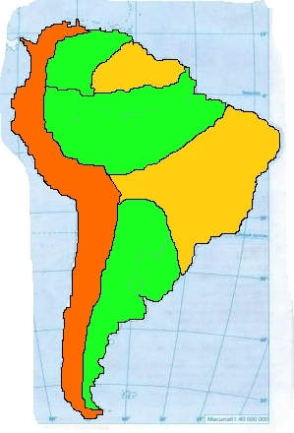
После выполнения задания и проверки, учитель предлагает команде, успешно справившеймся с заданием, подняться на схемах на 1тыс.м. (Ученики делают отметку на схемах)
Задание 2. Учитель: Карта – это вид сверху. Материк с высоты мы обозрели, а теперь давайте посмотрим на профиль рельефа Южной Америки по линии Южного тропика. Какие географические области пересекает линия профиля?
Учащиеся перечисляют: пустыня Атакама, горы Анды, Бразильское плоскогорье.
Учитель: Через какой климатический пояс проходит линия профиля?
Учащиеся называют: тропический
Учитель: Слайд № 5. В данной таблице приведена часть характеристики климатических поясов Южной Америки. Вам нужно вписать в нее остальные параметры, заменив ими знак вопроса. В качестве примера в таблице приведены параметры тропического климатического пояса.
Климатические пояса | Температура | Количество осадков
Экваториальный | ? | ?
Субэкваториальный | +20⁰С +28⁰С | От 2000 до 1000мм
Тропический | ? | ?
Субтропический | t_{л}+25⁰С t_{з} +15⁰С | ?
? | t_{л} +8⁰С+10⁰С  t_{з} +4⁰С+6⁰С | 2000мм
Правильный ответ:
Климатические пояса | Температура | Количество осадков
Экваториальный | +25⁰С | 1500-3000мм
Субэкваториальный | +20⁰С +28⁰С | От 2000 до 1000мм
Тропический | +28⁰С | До 2000мм
Субтропический | t_{л}+25⁰С t_{з} +15⁰С | Круглый год
Умеренный | t_{л} +8⁰С+10⁰С  t_{з} +4⁰С+6⁰С | 2000мм
Учитель: Проверяем выполнение задания. Слайд № 7.
Кто справился с заданием, поднимается на схемах ещё на следующий пояс.
Задание 4.Следующее задание мы назовем «Блиц - турнир». Южная Америка – материк многих рекордов. Слайд №8.
- Самое высокогорное крупнейшее озеро в мире? (Титикака)
- Самый высокий водопад на планете? (Анхель)
- Самая длинная горная цепь на Земле? (Анды)
- Самая высокая точка Западного полушария? (Аконкагуа)
- Самая полноводная река мира? (Амазонка)
- Самый влажный материк? (Южная Америка)
- Самая большая низменность мира? (Амазонская)
- Самый большой массив вечнозелёных лесов? (в Южной Америке)
- Самая крупная кувшинка мира? (Виктория – регия) Слайд №8.
- Самая большая змея. (Анаконда)? Слайд №9
- Самый крупный и могучий представитель семейства кошачьих в новом свете? (Ягуар) Слайд №10.
- Хищная рыба Амазонки? (Пираньи) Слайд №11.
- Южная Америка является центром происхождения каких культурных растений? ( Какао, картофель, помидор, фасоль) Слайд №12
- Что такое сельва? (экваториальные леса в Южной Америке)
- Что такое пампа? (степи Южной Америки)
- Что такое патагония? (полупустыни Южной Америки)
- Какое животное Южной Америки «носит доспехи»? (Броненосец) Слайд №13
- Одна из самых сухих пустынь Земли с богатейшими месторождениями селитры? (Атакама)
- Крупное плоскогорье Южной Америки? (Бразильское )
- Каково направление Вашего путешествия, если Вы спускаетесь по Амазонке к Атлантическому океану? (На восток)
- Какой остров Тасмания или Огненная Земля расположен южнее? (Огненная Земля)
- Кто такие самбо? (потомки от браков индейцев и негров)
- Кто такие метисы? (потомки от браков европейцев с индейцами)
- Кто такие мулаты? (потомки от браков европейцев и негров)
- Какой канал разделяет Северную и Южную Америку? (Панамский)
- Молодые горы Южной Америки, протянувшиеся по всему западному побережью Южной Америки? (Анды)
Учитель: Чья команда ответила на все вопросы, т. е. справилася с заданием, поднимаемся на схемах ещё на 1000м.
Задание 5. Учитель: Изучая природу Южной Америки, мы с вами проводили сравнение с природой Африки, находили черты сходства и различия в географическом положении, рельефе, климате, внутренних водах, природных зонах. Для того чтобы проверить, как вы усвоили особенности природы этих материков, я предлагаю выполнить тестовую работу. Выполним её по двум вариантам. Время на выполнение – 5 мин.
Тестовая работа. Укажите номера утверждений, относящихся к материку.
1-й вариант – Африка.
2-й вариант – Южная Америка.
1. Материк пересекает экватор.
2. Основной массив материка расположен южнее экватора.
3. Большая часть материка расположена в Восточном полушарии.
4. Материк расположен в Западном полушарии.
5. В рельефе преобладают равнины.
6. В рельефе преобладают высокие равнины.
7. Мощная горная цепь протянулась вдоль побережья материка.
8. Материк на севере граничит с большим массивом суши.
9. Омывается Атлантическим океаном.
10. Омывается Индийским океаном.
11. Все климатические пояса на материке повторяются дважды по обе стороны экватора.
12. Материк пересекает умеренный климатический пояс.
13. На материке протекает много полноводных рек.
14. Материк – самый жаркий из всех материков Земли.
15. Материк заслужил название самого влажного материка Земли.
16. Пустыни на материке занимают большую площадь.
После сбора письменных работ, учащиеся проверяют свои знания.
Учитель: Теперь проверим себя. Слайд №14.
Учитель: Учащиеся, справившиеся с заданием, поднимаются ещё на один высотный пояс.
Задание 6. Учитель: Установите соответствие страна-столица Слайд №15
Бразилия | Каракас
Боливия | Кито
Аргентина | Ла-Пас
Венесуэла | Сантьяго
Перу | Бразилиа
Чили | Буэнос- Айрес
Эквадор | Лима
Проверка Слайд № 16
III. Подведение итогов уроков.
Учитель. Восхождение на эту вершину географии закончено. Посмотрите на свои схемы подъема к вершине: на какой высоте вы оказались?
Идет обсуждение результатов.
Учитель подводит итоги урока. Поощряет наиболее активных. Обращает внимание учеников, которые не все задания выполнили, на то, какие темы им необходимо повторить. Общая оценка за письменные работы выставляется в журнал после проверки.

IV. Домашнее задание: отгадать кроссворд «Америка».

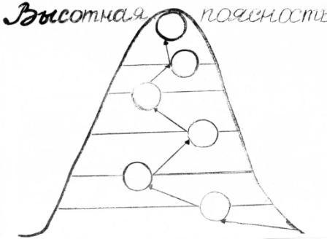
Приложение№1

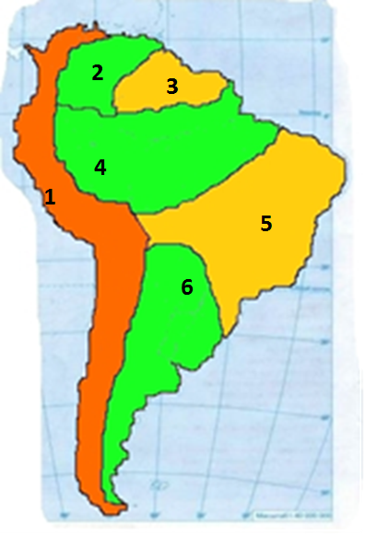

Климатические пояса | Температура | Количество осадков
Экваториальный | ? | ?
Субэкваториальный | +20⁰С +28⁰С | От 2000 до 1000мм
Тропический | ? | ?
Субтропический | t_{л}+25⁰С t_{з} +15⁰С | ?
? | t_{л} +8⁰С+10⁰С  t_{з} +4⁰С+6⁰С | 2000мм

- Разгадай кроссворд

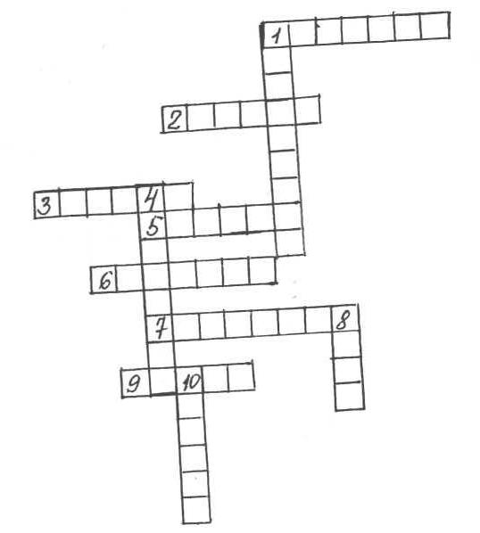
По горизонтали: 1. Единственная пустыня Южной Америки. 2. Одна из крупных рек Южной Америку берущая начало на Бразильском плоскогорье. 3. Потомки от брака европейцев с неграми. 5 . В переводе с индейского означает «большая вода».
- Река, на одном из притоков которой, находится самый высокий водопад мира. 7. Самая полноводная река мира. 9. Потомки от брака индейцев с неграми
По вертикали: 1. Самая высокая точка Южной Америки. 4. Самое высокогорное озеро мира. 8. Самая длинная горная цепь мира 10. Потомки от брака европейцев с индейцами.

